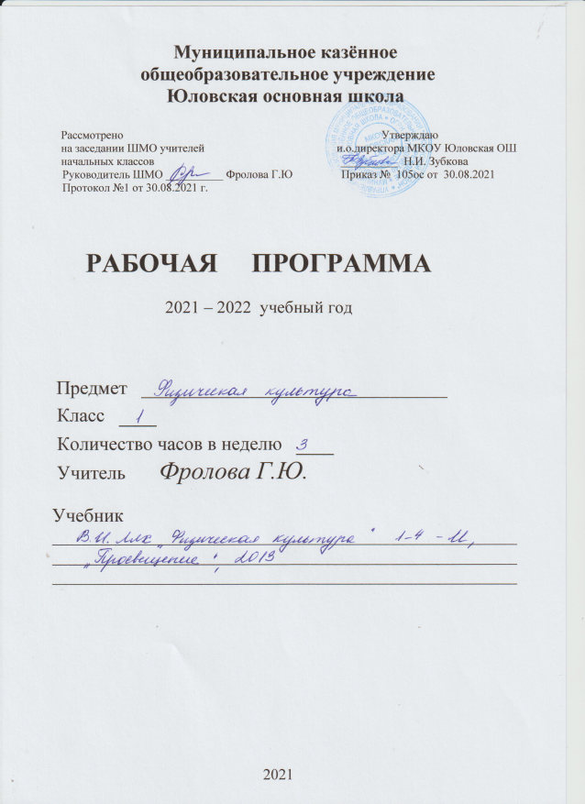

Рабочая программа составлена на основе:
- Федерального государственного образовательного стандарта начального общего образования, утвержденного приказом Министерства образования и науки Российской Федерации от 6 октября 2009 г. № 373 с изменениями.
- Основной образовательной программы начального общего образования Муниципального казенного общеобразовательного учреждения Юловская основная школа;
- Лях, В.И. Физическая культура.1-4 классы: Предметная линия учебников В.И.Ляха, программа / В.И. Лях-М.: Просвещение, 2013

Личностные, метапредметные, предметные результаты освоения учебного предмета
По окончании изучения курса «Физическая культура» в начальной школе должны быть достигнуты определенные результаты.
Личностные результаты:
– формирование чувства гордости за свою Родину, формирование ценностей многонационального российского общества;
– формирование уважительного отношения к иному мнению, истории и культуре других народов;
– развитие мотивов учебной деятельности и формирование личностного смысла учения;
– развитие самостоятельности и личной ответственности за свои поступки на основе представлений о нравственных нормах, социальной справедливости и свободе;
– формирование эстетических потребностей, ценностей и чувств;
– развитие этических качеств, доброжелательности и эмоционально-нравственной отзывчивости, понимания и сопереживания чувствам других людей;
– развитие навыков сотрудничества со взрослыми и сверстниками, умения не создавать конфликтов и находить выходы из спорных ситуаций;
– формирование установки на безопасный, здоровый образ жизни;
Метапредметные результаты:
– овладение способностью принимать и сохранять цели и задачи учебной деятельности, поиска средств ее осуществления;
– формирование умения планировать, контролировать и оценивать учебные действия в соответствии с поставленной задачей и условиями ее реализации; определять наиболее эффективные способы достижения результата;
– формирование умения понимать причины успеха/неуспеха учебной деятельности и способности конструктивно действовать даже в ситуациях неуспеха;
– определение общей цели и путей ее достижения; умение договариваться о распределении функций и ролей в совместной деятельности; осуществлять взаимный контроль в совместной деятельности, адекватно оценивать собственное поведение и поведение окружающих;
– готовность конструктивно разрешать конфликты посредством учета интересов сторон и сотрудничества;
– овладение базовыми предметными и межпредметными понятиями, отражающими существенные связи и отношения между объектами и процессами.
Предметные результаты:
– формирование первоначальных представлений о значении физической культуры для укрепления здоровья человека (физического, социального и психологического), о ее позитивном влиянии на развитие человека (физическое, интеллектуальное, эмоциональное, социальное), о физической культуре и здоровье как факторах успешной учебы и социализации;
– овладение умениями организовать здоровьесберегающую жизнедеятельность (режим дня, утренняя зарядка, оздоровительные мероприятия, подвижные игры и т.д.);
– формирование навыка систематического наблюдения за своим физическим состоянием, величиной физических нагрузок, данными мониторинга здоровья (длины и массы тела и др.), показателями основных физических качеств (силы, быстроты, выносливости, координации, гибкости)
– взаимодействие со сверстниками по правилам проведения подвижных игр и соревнований;
– выполнение простейших акробатических и гимнастических комбинаций на высоком качественном уровне, характеристика признаков техничного исполнения;
– выполнение технических действий из базовых видов спорта, применение их в игровой и соревновательной деятельности.

Содержание программы
Гимнастика 17 часов
Организующие команды и приемы: построение в шеренгу и колонну; выполнение основной стойки по команде “Смирно!”; выполнение команд “Вольно!”, “Ровняйся!”, “Шагом марш!”, “На месте!” и “Стой!”; размыкание в шеренге и колонне на месте; построение в круг колонной и шеренгой; повороты на месте налево и направо по команде “Налево!” (“Направо!”); размыкание и смыкание приставными шагами в шеренге;
Акробатические упражнения: упоры (присев, лежа, согнувшись, лежа сзади); седы (на пятках, с наклоном, углом); группировка из положения лежа и раскачивание в плотной группировке (с помощью); перекаты назад из седа с группированием и обратно (с помощью); из упора присев назад и боком;
Прикладно-гимнастические упражнения: передвижение по гимнастической стенке вверх и вниз, горизонтально лицом и спиной к опоре; ползание и переползание по-пластунски; преодоление полосы препятствий с элементами лазанья, перелазания поочередно перемахом правой и левой ногой, переползания; танцевальные упражнения (стилизованные шаги «полька»); хождение по наклонной гимнастической скамейке; упражнения на низкой перекладине: вис стоя спереди, сзади, завесом одной и двумя ногами.
Легкая атлетика 23 часа
Бег: с высоким подниманием бедра, прыжками и ускорением, с изменяющимся направлением движения (“змейкой”, “по кругу”, “спиной вперед”), из разных исходных положений и с разным положением рук; высокий старт с последующим стартовым ускорением.
Прыжки: на месте (на одной, с поворотами вправо и влево), с продвижением вперед и назад, левым и правым боком, в длину и высоту с места; спрыгивание и запрыгивание на горку матов.
Броски: большого мяча (1 кг) на дальность двумя руками из-за головы, от груди.
Метание: малого мяча правой и левой рукой из-за головы, стоя на месте, в вертикальную цель, в стену.
Лыжная подготовка16 часов
Организующие команды и приемы: “Лыжи на плечо!”, “Лыжи под руку!”, “Лыжи к ноге!”, “На лыжи становись!”; переноска лыж на плече и под рукой; передвижение в колонне с лыжами.
Передвижения на лыжах ступающим и скользящим шагом
Торможение: палками и падением.
Подвижные игры 20 часов
На материале гимнастики с основами акробатики: игровые задания с использованием строевых упражнений типа: «Смена мест», «Становись – разойдись», “Змейка”, “Пройди бесшумно”, “Тройка”, “Раки”, “Через холодный ручей”, “Петрушка на скамейке”, “Не урони мешочек”, «Альпинисты»
На материале легкой атлетики: “Пятнашки”, “К своим флажкам”, “Не оступись”, “Быстро по местам”, “Третий лишний”, “Метко в цель”.
На материале лыжной подготовки: “Салки на марше”, “На буксире”, “Два дома”, “По местам”, “День и ночь”, “Кто дольше прокатится”.
На материале спортивных игр (баскетбол) 6 часов
Баскетбол: ловля мяча на месте и в движении: низко летящего и летящего на уровне головы; броски мяча двумя руками стоя на месте (мяч снизу, мяч у груди, мяч сзади за головой); передача мяча (снизу, от груди, от плеча); подвижные игры: “Бросай-поймай”, “Выстрел в небо”.
Кроссовая подготовка 17 часов
Правила и организация проведения соревнований по кроссу. Техника безопасности при проведении соревнований и занятий. Равномерный бег (3 минуты, 4 минуты). Чередование ходьбы, бега (бег 50 м, ходьба 100 м). Развитие выносливости. Понятие скорость бега. Понятие дистанция.
Тематическое планирование

№ п/п | Тема | Кол-во часов
1 | Гимнастика | 17
2 | Легкая атлетика 23 часа | 23
3 | Лыжная подготовка16 часов | 16
4 | Подвижные игры 20 часов | 20
5 | На материале спортивных игр (баскетбол) 6 часов | 6
6 | Кроссовая подготовка 17 часов | 17
 | Итого | 99

